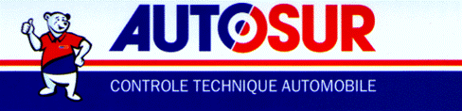

Toute l’équipe des centres de Peyriac Minervois ainsi que d’Olonzac sont à votre disposition pour vous apporter des conseils de sécurité et effectuer un contrôle Auto de qualité et dans le respect de l’environnement. Pour connaître l’état de votre véhicule à tout moment, découvrez les différentes prestations :
Nous contrôlons tous les véhicules ≤ 3T500
- Voiture particulière
- Camionnette-fourgon
- Camping-car
- Collection
- 4x4
- GPL
- Electrique Hybride
- Suivie d’expert

Vous pouvez nous retrouver sur Autosur.com, n’attendez plus pour prendre soin de votre auto et demandez un RDV dans votre centre Autosur avant de partir en voyage

